数字证书办理指南

一、交易主体注册指南
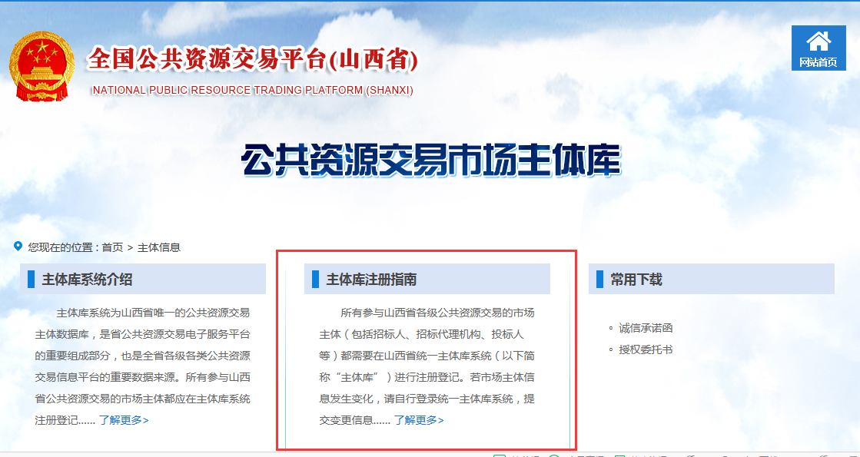
详细参见山西省公共资源交易市场主体库中的“主体库注册指南”，访问地址：http://jyzt.sxzwfw.gov.cn，如图：

二、数字证书首次申请办理指南
详细参见山西省公共资源交易市场主体库中的“数字证书首次申请办理指南”，访问地址：http://jyzt.sxzwfw.gov.cn/ggzyzt/f/page?page=scsq 如图：
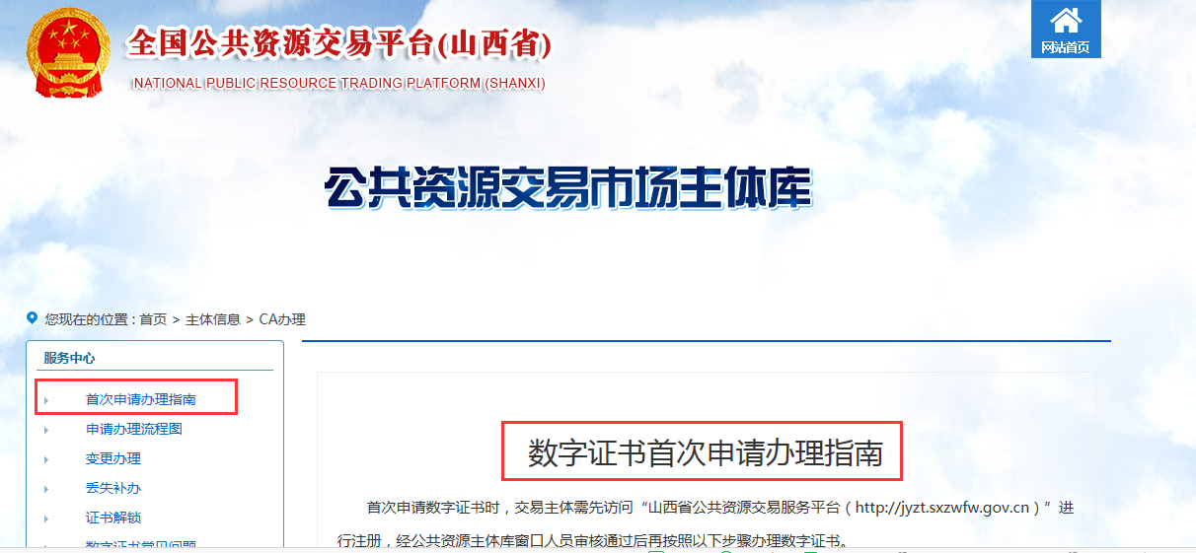

三、更新数字证书指南
山西招投标网“标讯自助发布系统”所使用的数字证书有效期为一年, 有效期过期后，用户需要更新证书才可以继续使用数字证书，请各证书用户在数字证书到期前进行办理。
3.1、单位证书更新需要资料：
1、《单位证书及电子印章申请表》一份并加盖单位公章。
2、经办人身份证复印件（正反面）一份并加盖单位公章。
3、需要进行更新的数字证书。

3.2、人员证书办理需要资料：
1、《人员证书及电子印章申请表》一份并加盖单位公章。
2、申请人、经办人身份证复印件（正反面）一份并加盖单位公章。
3、需要进行更新的数字证书。

四、查看数字证书有效期的方法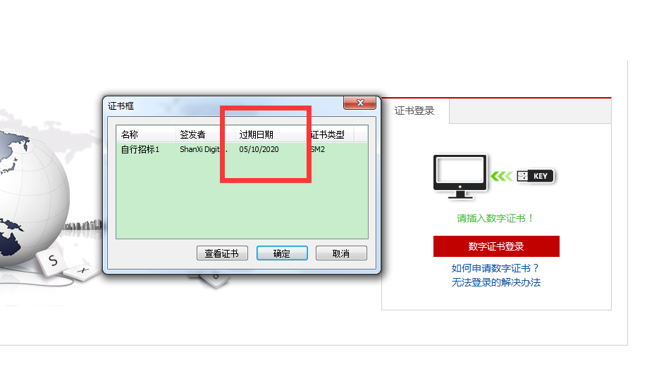

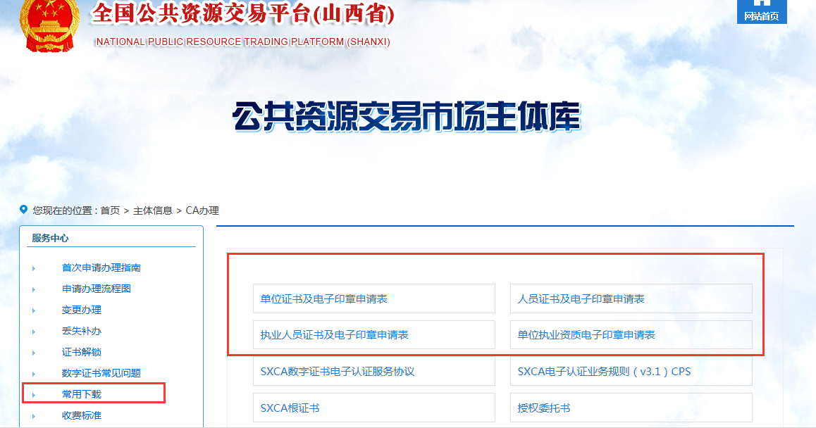
五、常用表格下载
详细参见山西省公共资源交易市场主体库中的“常用下载”，访问地址：http://jyzt.sxzwfw.gov.cn/ggzyzt/f/page?page=cyxz

六、资料核验时间
受理时间：工作日9:00 - 12:00，13:00 - 17:00
办理时限：资料齐全，即时办理

七、地址及受理窗口
地址：办理地点为坞城南路50号，山西省公共资源交易中心(山西省政务服务中心)。
主体库资料核验窗口：B座二层80、81号，咨询电话（0351-7731313）
CA数字证书受理窗口：B座二层82、83号，咨询电话（0351-7731318）

